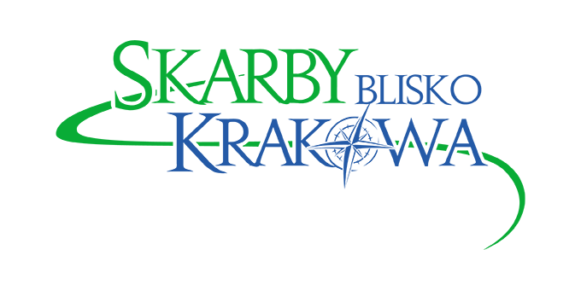
Załącznik nr 2
do Regulaminu Wielkanocnych warsztatów – Bagnięć Kamieńska
FORMULARZ ZGŁOSZENIOWY
na Wielkanocne warsztaty – Bagnięć Kamieńska

Dziękujemy za zainteresowanie udziałem w Wielkanocnych warsztatach – Bagnięć Kamieńska. Prosimy o przeczytanie i wypełnienie formularza, a następnie przesłanie na adres skarby@bliskokrakowa.pl lub dostarczenie do Biura LGD Blisko Krakowa (ul. Szkolna 4, 32-052 Radziszów). Liczba miejsc na warsztatach jest ograniczona. Decyduje kolejność zgłoszeń.
Warsztaty mają charakter grupowy. Uczestnikiem jest zarówno dziecko i rodzic/opiekun.
Proszę zaznaczyć, którego warsztatu dotyczy zgłoszenie
- 2 kwietnia 2022 r. (sobota) godz. 15.00-17.30 – Dwór Dzieduszyckich, ul. Szkolna 4, Radziszów, gmina Skawina
- 3 kwietnia 2022 (niedziela) godz. 15.00-17.30 – Izba Tradycji Wolnica, ul. Piaski 2, Kamień, gmina Czernichów
L.p. | Imię i Nazwisko | Rok urodzenia | Typ uczestnika  Dziecko/Opiekun | Gmina | Telefon | E-Mail
1.
2.
3.
4.

- Oświadczam, że w trakcie trwania wydarzenia wpisani na powyższą listę niepełnoletni uczestnicy pozostają pod moją wyłączną opieką.
- Wyrażam zgodę na otrzymywanie drogą elektroniczną informacji dotyczących wydarzenia
- Oświadczam, że zapoznałem/łam się z treścią Regulaminu i akceptuję wszystkie jego postanowienia.
- Wyrażam zgodę na przetwarzanie moich danych osobowych zawartych w niniejszym formularzu w celu organizacji Wielkanocnych Warsztatów – Bagnięć Kamieńska.
- Wyrażam zgodę na wykorzystanie fotografii zawierających wizerunek Uczestnika i/lub jego rodziców/opiekunów, wykonanych przez Organizatora podczas wydarzenia, do działań związanych z promocją, w szczególności: publikacji wykonanych fotografii na stronie internetowej LGD www.bliskokrakowa.pl oraz portalach społecznościowych.

……………………………………………………
(data i czytelny podpis osoby pełnoletniej)
Informujemy, że administratorem Państwa danych osobowych jest Stowarzyszenie Blisko Krakowa z siedzibą w Radziszowie przy ul. Szkolnej 4. Państwa dane osobowe będą przetwarzane dla celów organizacji Wielkanocnych warsztatów – Bagnięć Kamieńska. Dane te nie będą udostępniane podmiotom innym, niż upoważnionym na podstawie przepisów prawa. Podstawą przetwarzania danych jest udzielona przez Państwa zgoda. Przetwarzane przez administratora dane osobowe będą przechowywane przez 5 lat. Posiadają Państwo prawo do:
- żądania dostępu do swoich danych osobowych, ich sprostowania, usunięcia oraz ograniczenia przetwarzania a także do przenoszenia swoich danych osobowych;
- wycofania udzielonej zgody w dowolnym momencie. Wycofanie zgody, nie wpływa na zgodność z prawem przetwarzania, którego dokonano na podstawie zgody przed jej wycofaniem.
- Wniesienia skargi do organu nadzorczego (GIODO/PUODO)
Podanie danych osobowych jest dobrowolne, jednakże niezbędne do udziału w Wielkanocnych warsztatach – Bagnięć Kamieńska.
Dane kontaktowe administratora danych: Dane kontaktowe inspektora ochrony danych
Stowarzyszenie Blisko Krakowa: biuro@bliskokrakowa.pl Wojciech Byrski: bliskokrakowa@inspektor-danych.info

